1.1. Анализ предметной области

Современное туристическое агентство представляет собой организацию, которая предоставляет клиентам услуги по подбору, бронированию и организации туров, авиабилетов, отелей, виз и экскурсий, обеспечивает ведение каталога предложений, учет бронирований, регистрацию клиентов, оформление заказов и возврат средств, а также ведение отчетной документации. Основной задачей агентства является предоставление клиентам возможности бронирования и оплаты услуг, а также поддержание актуальности базы предложений от поставщиков (туроператоров, авиакомпаний, отелей).
В предметную область входят следующие основные процессы:
- прием и каталогизация новых туров, отелей и услуг от поставщиков;
- регистрация и обслуживание клиентов;
- оформление бронирований туров, билетов и размещения;
- прием отмен и возврат средств с фиксацией причин;
- продление сроков бронирований;
- резервирование популярных туров и ведение очереди;
- начисление штрафов за отмену или изменение брони;
- формирование отчетов о продажах, клиентах и эффективности.
Основные категории пользователей:
- Клиент - зарегистрированное лицо, имеющее право искать туры и услуги, просматривать каталог, бронировать варианты, оплачивать заказы, продлевать брони и отслеживать свою историю поездок.
- Агент - сотрудник, который ведет каталог предложений, оформляет бронирования и отмены, фиксирует статус заказов, контролирует штрафы и формирует отчеты.
- Администратор - отвечает за управление учетными записями сотрудников, настройку справочников (страны, отели, поставщики) и общее обслуживание системы.
Основные правила предметной области
- клиент может иметь ограниченное количество активных броней (устанавливается агентством);
- срок бронирования ограничен и зависит от типа услуги (авиабилеты - короткий, туры - до вылета);
- при отмене брони после дедлайна начисляется штраф;
- популярный тур может быть зарезервирован, и при освобождении места оно передается первому в списке ожидания;
- учет состояния брони (подтверждена, оплачена, отменена) обязателен при оформлении и изменении;
- операции с базой предложений и финансами выполняются только агентом или администратором.

1.2. Анализ требований

Функциональные требования
Функциональные требования определяют, какие действия пользователь может выполнять в системе.
Обязательные требования:
- Регистрация и авторизация пользователей (клиентов и сотрудников).
- Добавление, просмотр, изменение и удаление записей о турах, отелях, авиабилетах и услугах.
- Ведение сведений о странах, курортах, авиакомпаниях, отелях и поставщиках.
- Возможность поиска туров и услуг по направлению, цене, датам, отелю, авиакомпании или коду брони.
- Оформление бронирования тура/услуги клиенту с фиксацией даты, срока действия и суммы.
- Принятие отмены брони с обязательной отметкой статуса (подтверждена, оплачена, отменена) и расчетом возврата.
- Продление срока бронирования (если места не зарезервированы другими клиентами).
- Резервирование тура с формированием очереди на освободившиеся места.
- Автоматическое начисление штрафа при отмене брони после дедлайна.
- Просмотр клиентом своей истории бронирований и текущих задолженностей/штрафов.
- Просмотр агентом списков клиентов и отчетов по продажам/бронированиям.
Желательные требования:
- Экспорт каталога туров и отчетов в файл (например, CSV или Excel).
- Просмотр агентом журнала операций (брони, отмены, платежи).
- Поиск по нескольким параметрам одновременно (направление + даты + цена).
Нефункциональные требования
Надёжность: система должна корректно работать при нескольких активных пользователях (до 50 одновременных сессий).
Удобство использования: основные операции (поиск тура, бронирование, отмена) должны быть доступны из двух–трёх действий.
Безопасность:
- хранение паролей в зашифрованном виде;
- разделение прав доступа по ролям (клиент, агент, администратор);
- запрет действий, недоступных текущей роли.
Производительность: время открытия страниц и поиска - не более 2 секунд при локальной работе или 5 секунд при интеграции с внешними API.
Совместимость: корректная работа в современных браузерах (Chrome, Edge, Firefox) и на мобильных устройствах.

1.3. Сценарии использования и роли

Таблица 1 – Роли пользователей
№ | Роль | Описание
1 | Клиент | Пользователь, использующий систему для поиска, бронирования и просмотра туров/услуг
2 | Агент | Сотрудник, выполняющий операции по учету бронирований, оформлению и отменам
3 | Администратор | Пользователь с полномочиями управления системой, пользователями и справочниками

Таблица 2 - Сценарии для роли «Клиент»
№ сценария | Название сценария | Предпосылки | Шаги | Результат
1 | Регистрация в системе | Нет | 1. Открыть страницу регистрации.  2. Заполнить форму (ФИО, email, телефон, пароль).  3. Сохранить данные. | Создаётся учётная запись, доступна авторизация.
2 | Поиск тура/услуги | Авторизация пользователя | 1. Ввести поисковый запрос (направление, даты, цена).  2. Просмотреть результаты.  3. Открыть карточку тура. | Отображается информация о туре, отеле, авиабилетах и доступных местах.
3 | Бронирование тура | Авторизация, места доступны | 1. Выбрать тур.  2. Нажать «Забронировать».  3. Указать данные поездки. | Тур добавлен в бронирования клиента.
4 | Просмотр личного кабинета | Авторизация | 1. Открыть личный кабинет. | Пользователь видит текущие брони, историю поездок, задолженности/штрафы.

Таблица 3 - Сценарии для роли «Агент»
№ сценария | Название сценария | Предпосылки | Шаги | Результат
1 | 2 | 3 | 4 | 5
5 | Принятие отмены брони | Есть активная бронь | 1. Выбрать бронирование.  2. Указать статус отмены и причину.  3. Подтвердить отмену. | Бронь отменена, рассчитан возврат/штраф.
Продолжение таблицы 3
6 | Оформление бронирования | Клиент найден, места доступны | 1. Найти клиента.  2. Выбрать тур.  3. Подтвердить бронирование. | Создаётся запись брони с датой, сроком действия и суммой.
7 | Добавление нового тура | Авторизация как агент | 1. Открыть форму добавления тура.  2. Заполнить данные (направление, отель, даты, цена, кол-во мест).  3. Сохранить запись. | Тур появляется в каталоге.
8 | Управление резервами | Есть активные резервы | 1. Просмотреть очереди резервирования.  2. Передать тур первому в списке. | Тур передан клиенту из очереди.

Таблица 4 - Сценарии для роли «Администратор»
№ сценария | Название сценария | Предпосылки | Шаги | Результат
1 | 2 | 3 | 4 | 5
9 | Управление пользователями | Авторизация администратора | 1. Добавить агента.  2. Изменить роли.  3. Заблокировать учётную запись. | Обновлённая информация о пользователях.
10 | Настройка справочников | Авторизация администратора | 1. Добавить/изменить страны, отели.  2. Добавить/изменить поставщиков.  3. Настроить статусы броней. | Справочники обновлены.
11 | Создание резервных копий БД | Авторизация администратора | 1. Открыть панель резервного копирования.  2. Создать копию БД. | Создана резервная копия базы данных.

1.4. Описание модели данных

В данном разделе необходимо показать структуру базы данных и связи между сущностями. Будут перечислены основные таблицы и их поля. ER диаграмма будет оформлена как отдельный рисунок.
Основные сущности и их атрибуты
Таблица 5 – Сущность «Пользователь»
Название | Тип | Ограничения | Описание
id_user | int | PK, AUTOINCREMENT | Идентификатор пользователя
role | varchar(30) | NOT NULL | Роль пользователя в системе
name | varchar(30) | NOT NULL | Имя
lastname | varchar(30) | NOT NULL | Фамилия
patronymic | varchar(30) | NULL | Отчество
phone | varchar(30) | UNIQUE, NOT NULL | Телефонный номер
passport | varchar(20) | UNIQUE, NOT NULL | Серия, номер паспорта
username | varchar(30) | UNIQUE, NOT NULL | логин
password | varchar(30) | NOT NULL | пароль

Таблица 6 – Сущность «Заказ»
Название | Тип | Ограничения | Описание
id_order | int | PK, AUTOINCREMENT | Идентификатор заказа
id_tour | int | FOREIGN KEY, NOT NULL | Ссылка на тур
id_user | int | FOREIGN KEY, NOT NULL | Ссылка на пользователя
id_add_service | int | FOREIGN KEY, NULL | Ссылка на дополнительные услуги
date | date | NOT NULL | Дата оформления заказа

Таблица 7 – Сущность «Комментарий»
Название | Тип | Ограничения | Описание
1 | 2 | 3 | 4
Id_comment | int | PK, AUTOINCREMENT | Идентификатор комментария
id_user | int | FOREIGN KEY, NOT NULL | Ссылка на пользователя
id_tour | int | FOREIGN KEY, NOT NULL | Ссылка на тур
title | varchar(30) | NOT NULL | Заголовок
text | varchar(100) | NOT NULL | Текст
Продолжение таблицы 7
1 | 2 | 3 | 4
date | date | NOT NULL | Дата
rate | int | NOT NULL | Оценка

Таблица 8 – Сущность «Дополнительные услуги»
Название | Тип | Ограничения | Описание
id_add_Service | int | PK, AUTOINCREMENT | Идентификатор услуги
title | varchar(20) | NOT NULL | Название
content | varchar(50) | NOT NULL | Содержание
cost | int | NOT NULL | Цена

Таблица 9 – Сущность «Транспорт»
Название | Тип | Ограничения | Описание
id_transport | int | PK, AUTOINCREMENT | Идентификатор транспорта
carrier | varchar(20) | NOT NULL | Перевозчик
type | varchar(30) | NOT NULL | Тип транспорта
way | varchar(100) | NOT NULL | Маршрут

Таблица 10 – Сущность «Отель»
Название | Тип | Ограничения | Описание
id_hotel | int | PK, AUTOINCREMENT | Идентификатор отеля
name | varchar(30) | NOT NULL | Название
adress | varchar(100) | NOT NULL | Адрес
rating | int | NOT NULL | Рейтинг

Таблица 11 – Сущность «Туроператор»
Название | Тип | Ограничения | Описание
id_tour_operator | int | PK, AUTOINCREMENT | Идентификатор туроператора
name | varchar(30) | UNIQUE, NOT NULL | Название
adress | varchar(100) | NOT NULL | Адрес
site | varchar(50) | NOT NULL | Сайт
email | varchar(50) | NOT NULL | Электронная почта
country | varchar(50) | NOT NULL | Страна

Таблица 12 – Сущность «Тур»
Название | Тип | Ограничения | Описание
1 | 2 | 3 | 4
id_tour | int | PK, AUTOINCREMENT | Идентификатор тура
Продолжение таблицы 12
1 | 2 | 3 | 4
id_hotel | int | FOREIGN KEY, NOT NULL | Ссылка на отель
id_transport | int | FOREIGN KEY, NOT NULL | Ссылка на транспорт
id_program | int | FOREIGN KEY, NOT NULL | Ссылка на программу
id_tour_operator | int | FOREIGN KEY, NOT NULL | Ссылка на туроператора
name | varchar(50) | UNIQUE, NOT NULL | Название
description | varchar(200) | NOT NULL | Описание
date_start | date | NOT NULL | Дата начала
date_end | date | NOT NULL | Дата окончания
cost_for_one_person | int | NOT NULL | Цена за одного человека

Таблица 13 – Сущность «Программа»
Название | Тип | Ограничения | Описание
id_program | int | PK, AUTOINCREMENT | Идентификатор программы
title | varchar(30) | UNIQUE, NOT NULL | Название
services | varchar(100) | NOT NULL | Услуги
description | varchar(100) | NOT NULL | Описание
country | varchar(50) | NOT NULL | Страна
city | varchar(50) | NOT NULL | Город
meal | varchar(50) | NULL | Приемы пищи
duration | int | NOT NULL | Длительность
persons | Int | NOT NULL | Количество человек
activities | varchar(200) | NOT NULL | Мероприятия

Таблица 14 - Описание связей между сущностями
Связь | Тип связи | Атрибут (внешний ключ) | Основная таблица | Связанная таблица | Описание связи
1 | 2 | 3 | 4 | 5 | 6
Пользователь- заказ | Один ко многим | id_user | Пользователь | заказ | Один пользователь может иметь множество заказов
Продолжение таблицы 14
1 | 2 | 3 | 4 | 5 | 6
Пользователь- комментарий | Один ко многим | id_user | Пользователь | комментарий | Один пользователь может иметь несколько комментариев
Тур-комментарий | Один ко многим | id_tour | Тур | комментарий | Один тур может иметь множество комментариев
Туроператор-тур | Один ко многим | d_tour_operator | тур | Туроператор | Один туроператор может иметь множество туров
Программа-тур | Один ко многим | id_program | тур | Программа | Одна программа может использоваться во множестве туров
Отель-тур | Один к одному | id_hotel | тур | Отель | Один отель подходит ко множеству туров
Транспорт-тур | Один ко многим | id_transport | тур | Транспорт | Один транспорт подходит ко множеству туров
Дополнительные услуги-заказ | Один ко многим | id_add_service | заказ | Дополнительные услуги | Один заказ может включать множество дополнительных услуг
Тур-заказ | Один ко многим | id_tour | заказ | Тур | Один тур входит во множество заказов

ER-диаграмма базы данных «Библиотека» представлена на рисунке 1.
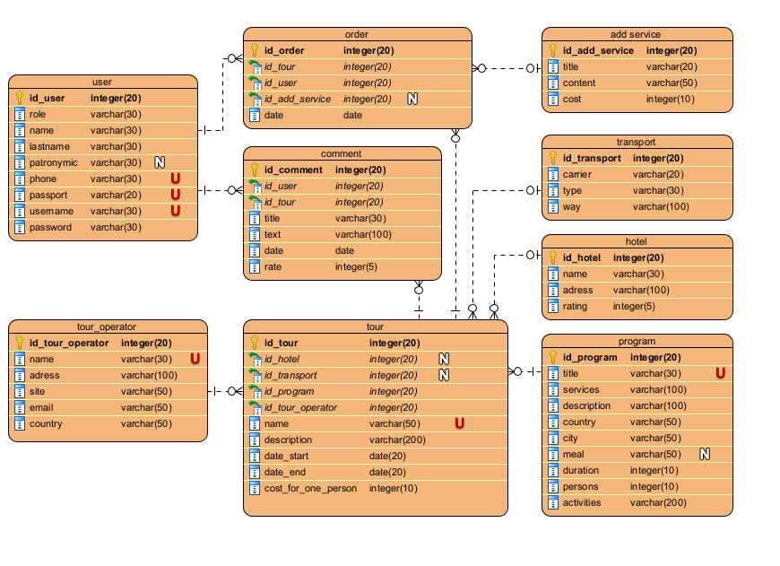Рисунок 1 – ER-диаграмма базы данных «Турагентство»

1.5. Архитектура системы

Разрабатываемое приложение является монолитным веб-приложением, реализованным на основе фреймворка Django.
Основные компоненты:
1. Слой данных (models.py) — таблицы БД и их связи.
2. Контроллеры (views.py) — обработка действий пользователя и обмен данными с моделями.
3. Маршрутизация (urls.py) — определение путей страниц.
4. Шаблоны — генерация HTML-страниц с данными.
5. Статические файлы — таблицы стилей, изображения.
6. Административная панель Django — используется менеджером и администратором.
Общий процесс обработки запроса:
Пользователь → URL → контроллер → модель → база данных → контроллер → шаблон → HTML-страница пользователю.
Схема архитектуры
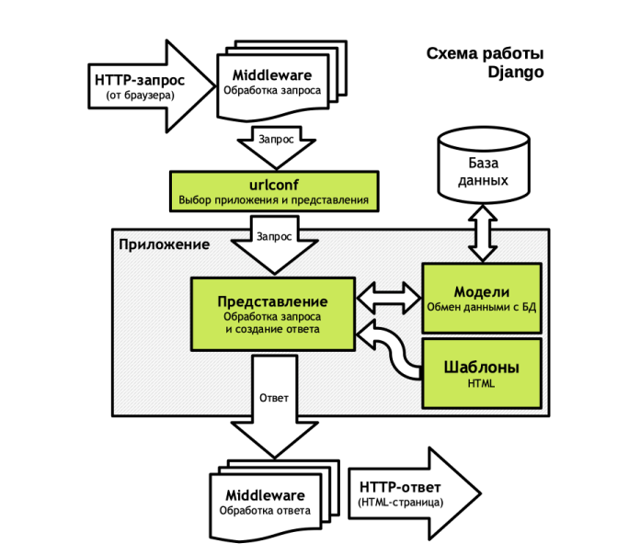
Рисунок 2 – Архитектура Django приложения

Безопасность
− проверка прав доступа;
− хранение паролей только в зашифрованном виде;
− журналирование действий сотрудников (по возможности).

1.6. Моделирование

Диаграммы взаимодействия, состояния и последовательности с описанием

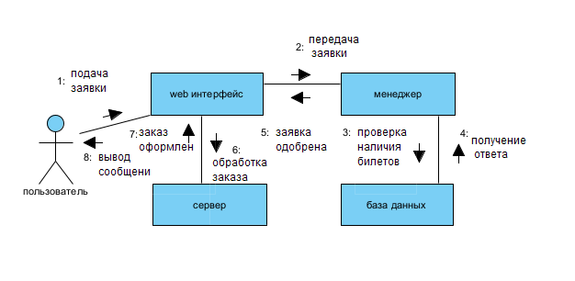 Рисунок 3 – диаграмма взаимодействия

Рисунок 4 – диаграмма состояний

Рисунок 5 –диаграмма последовательности

